приоритетным осущ
Муниципальное бюджетное дошкольное образовательное учреждение детского сада общеразвивающего вида с приоритетным осуществлением деятельности по художественно-эстетическому развитию детей №11 «Берёзка».

Проект
во второй младшей группе
«Развивающая доска—бизиборд»

Составитель: Гатько Галина Алексеевна

Вид проекта: информационно-творческий, коллективный.
Продолжительность проекта: 2 месяца. Октябрь, ноябрь
Участники проекта: дети младшего возраста, воспитатели, родители.
Цель: Увлечь ребенка ограничить ему долгий и интересный процесс познания. Позволить малышу удовлетворять свои познания с теми предметами, которые могут быть опасны в быту.
Задачи: Развивать мелкую моторику рук, логику, мышление; Способствовать изучению основных цветов; Формировать причинно -следственные связи; Развивать самостоятельность и познавательную активность; Проектная идея: Малышам нужно попробовать открыть, закрыть, захлопнуть, застегнуть, расстегнуть, подергать, требуют больше игрушек. Вот почему мной было предложено создать в группе развивающие доски БИЗИБОРД.
Актуальность темы: Бизиборд-гениальное изобретение Мари Монтессори. Интересная развивающая доска успешно используется для игры и развития детей раннего возраста. Развитие мелкой моторики, формирование определенных умений, знаний и навыков. Развивающая доска успешно решает основные задачи раннего возраста.
Предполагаемый результат: Бизиборд созданный своими руками очень увлекательная и интересная игра как для мальчиков, так и для девочек. Это пособие может способствовать развитию следующих навыков: Усидчивость; Координацию движений; Воображения; Мелкая моторика пальцев; Цвето-восприятие; Проявления собственной активности; Умения использовать простые замки, защелки и т. д.
1этап подготовительный:
Для начала провести информационную беседу с родителями и привлечь родителей к созданию своими руками в группе развивающих досок Бизиборд.(приложение1)
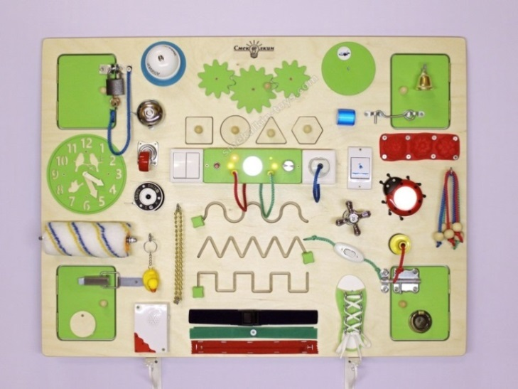
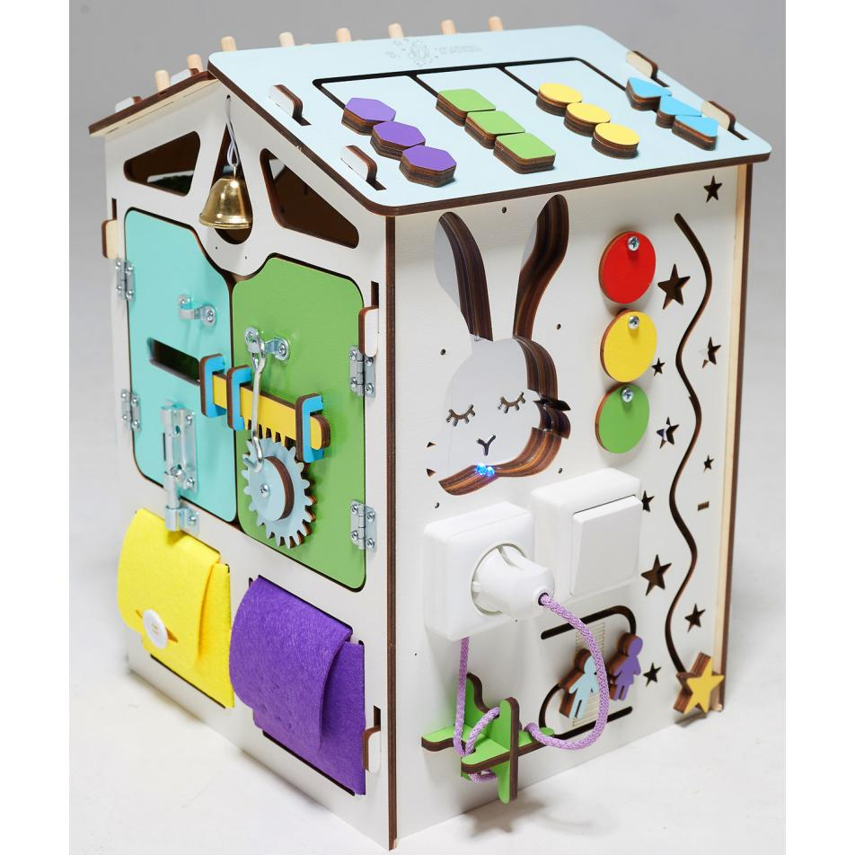

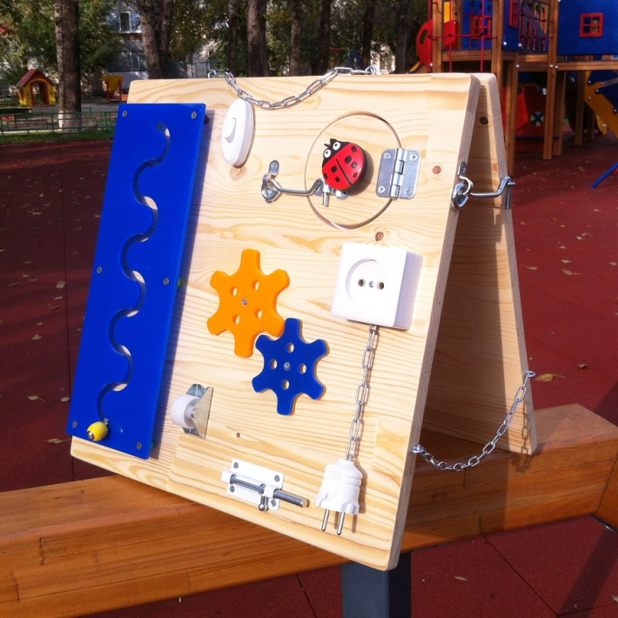
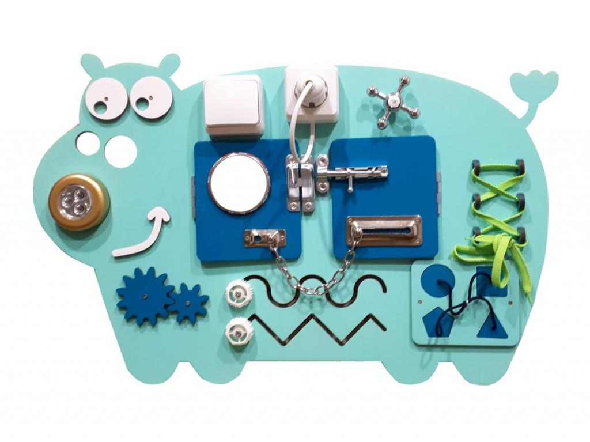

И так что же такое бизиборды из чего он состоит: для начала нужно подобрать основу для Бизиборда это может быть лист фанеры, ДСП или другой не очень тяжелый материал. Что можно разместить на Бизиборде:
Дверные замочки, защелки, шпингалеты, щеколды, петли, ручки, бордюры и все что может называться дверной фурнитурой. Что-то может служить просто обрамлением для бизиборда. Мебельные колёсики. Валики строительные, массажные. Подойдет даже плотная втулка от туалетной бумаги. Шнуровка. На основе обычно рисуют изображения обуви и крепят на нём заклёпки, куда и заправляются шнурки. Застёжки, молнии, липучки, кнопки, крючки с петлями. Все это легкодоступные материалы, которые можно приобрести в обычном швейном магазине. Колокольчики, небольшие болты или другие детали, которые издают звук. Счеты, крупные бусины или кольца нанизанные на шнурке с помощью них малыш учится счету. Старый телефонный диск, клавиатура, калькулятор, кнопочный мобильный телефон. Тумблеры, выключатели, кнопка замка или другие подобные элементы. Зеркало с защитным краем, магнитная доска с магнитами. Кусочки различных тканей. Фонарики и подсветка естественно, самые простые и понятные ребёнку. Разные небольшие замочки с ключами. Пуговицы и разная швейная фурнитура. И многое, многое другое. Данный список лишь примерный ориентир того что можно разместить на Бизеборде. Размещать можно все что угодно главное, чтобы это было безопасно и не могло навредить ребенку.

2этап-основной: А теперь чуть больше об элементах Бизиборда.
1.Выключатели,розетки: ребёнку всегда хочется пощелкать выключателем, вставить вилку шнура в розетку, а это не безопасно дадим ему эту возможность поиграть выключателем на бизиборде.
Цель: развитие мелкой моторики рук, развивать познавательные интересы, мышления, усидчивость.
2.Различные защелки и замочки: это всегда нравится детям, но в быту эти предметы могут быть опасны, учим ими пользоваться на бизиборде.
Цели: развитие мелкой моторики рук, ловкость рук, логическое мышление, усидчивость.
3.Крупные бусины, гайки, кольца: всё это очень привлекает ребенка, а когда это можно потрогать и поиграть с этими предметами, тогда можно на долго увлечь ребенка.
Цели: развитие мелкой моторики рук, усидчивость, самостоятельность, внимание, сенсорное развитие ребёнок ощупывает бусины и другие элементы, учится определять их форму и величину на ощупь «на глаз» оттачивает разные захваты пальцами, развивает координацию «глаз-рука».
4.Замки молния: детям всегда очень трудно застёгивать и расстёгивать куртки или другие вещи. На доске где есть замки с молнией, мы учимся застёгивать и расстёгивать.
Цели: учить детей застегивать и расстёгивать замки молния, развитие ручной умелости. воспитание навыков самообслуживания развивать у детей сгибательные и разгибательные движения кистей рук. Развивает целенаправленность действий.
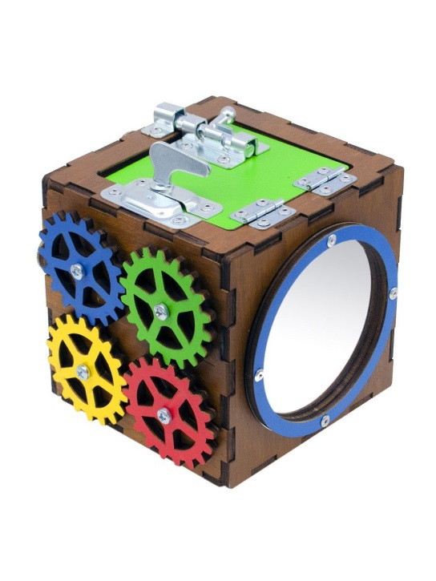
5.Зеркало-всем нравится смотреть в него.

Цели: развивать выразительность движений, внимания, наблюдательность, произвольность.
6.Мебельныеколёсики: так же очень интересный и заманчивый предмет для ребёнка.
Цели: ребёнок вращает колёсики, действуя всей ладошкой-развивается мелкая моторика рук, гибкость кисти, ловкость пальчиков, у ребенка подымается настроение.
7.Счеты: детям всегда нравится игры со счетами —это простое пособие помогает развивать математические способности у ребенка.
Цели: Развитие мелкой моторики, изучение категории «один-много», в дальнейшем порядковый счет до трех и до десяти, причем считать можно в прямом и в обратном порядке. Определять критерии «больше», «меньше», «поровну».
8.Откройдверцу: ребенку для начала надо справиться со шпингалетом, на который закрыта дверца, а за дверцей его ждет сюрприз.
Цели: развивает мелкую моторику рук, пространственное воображение, познавательные интересы, мышление.
9.Вентилятор: сам по себе это очень интересный предмет для детей, а здесь его можно ещё и потрогать, покрутить.
Цели: происходит укрепление пальцев и всей кисти руки (мелкая моторика, воображение, познавательный интерес, логическое мышление).
10.Различные движущиеся дверные ручки: детям всегда интересны дверные ручки, ручки, расположенные на дверцах шкафа.
Цели: познакомить детей с разными видами запирающих устройств, формировать у детей знания о том, как все эти замочки открываются и закрываются, развивать моторику рук.
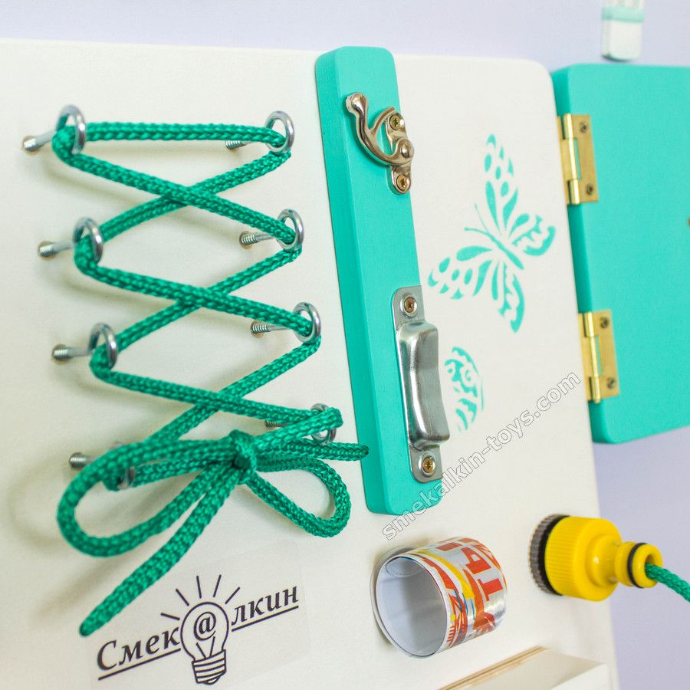
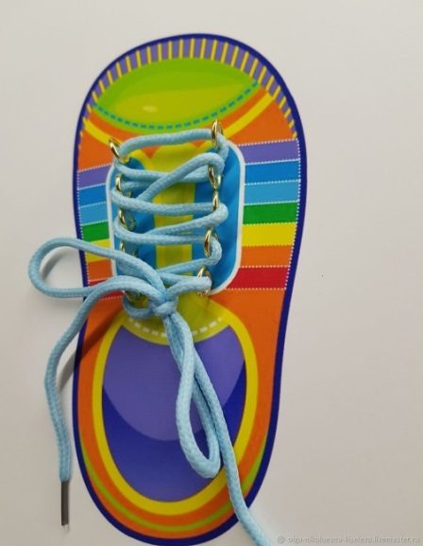
11.Шнуровка: один из видов развивающих игр для детей.

Цели: действие с подобными игрушками способствуют развитию тонких движений пальцев рук(тонкой моторики)также развитию речи ребенка. Также развивается глазомер, внимание, происходит укрепление пальцев и всей кисти руки(мелкая моторика).
12.Циферблат от старого телефона и часы: что может быть интересней подвигать стрелки на чесах и покрутить циферблат телефона.
Цели: развитие движений пальцев рук, координация движений, развитие мелкой моторики. Трех основных пальцев рук: большого, указательного и среднего, развития внимания, восприятия, мышления.
13.Магнитнаядоскас цветными магнитами: магнит всегда загадка для детворы, а здесь он еще и разноцветный.
Цели: развитие пространственного ориентирования. Способствование пониманию понятий «вверху» ,«внизу», «справа» ,«слева». Развитие внимания, мышления, восприятие. Закрепления основных цветов, развитие цвета восприятия.
14.Также на бизиборде могут быть предметы из различных материалов кожи, меха, пластмассы, целлофана, железа, ткани.
Цели: способствовать запоминанию ощущений от прикосновения к различным поверхностям, учить распознавать качества предметов, развивать тактильные ощущения.

3этап заключительный:
Занимательные доски надолго привлекает внимания детей, и помогает им познавать мир. Во время игры улучшается мелкая моторика, повышается творческий потенциал. Развивается интеллект, внимание, память, логика-это все заслуги бизиборда. Логопедические проблемы так же успешно решает бизиборд. Развитие мелкой моторики и развитие речи имеют тесную связь. Ежедневные занятия в игровой форме дают отличный результат. При стимуляции моторных навыков речевой центр активизируется. Бизиборд—результативная система обучения в игровой форме. Это настоящее развлечение и удовольствие для малышей! Детишки могут часами проводить время в увлекательном познании нового.
